Btth
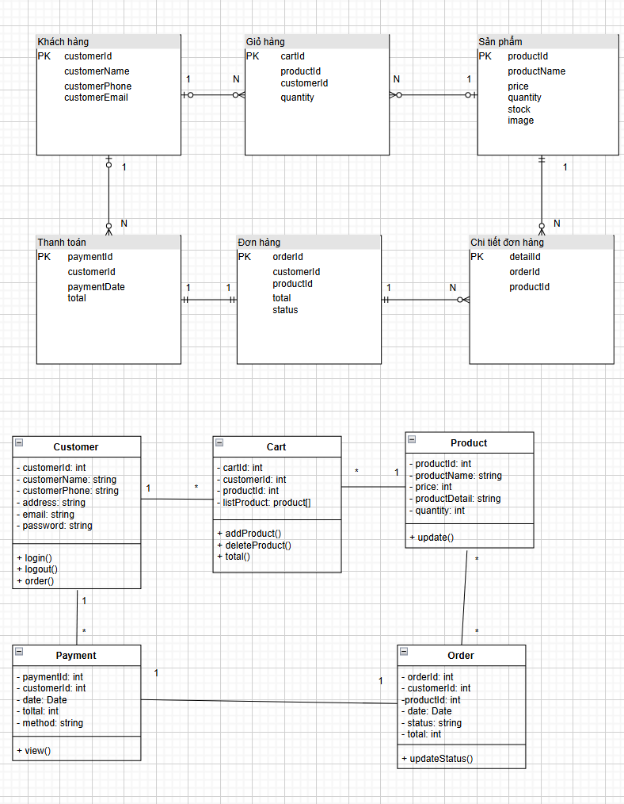
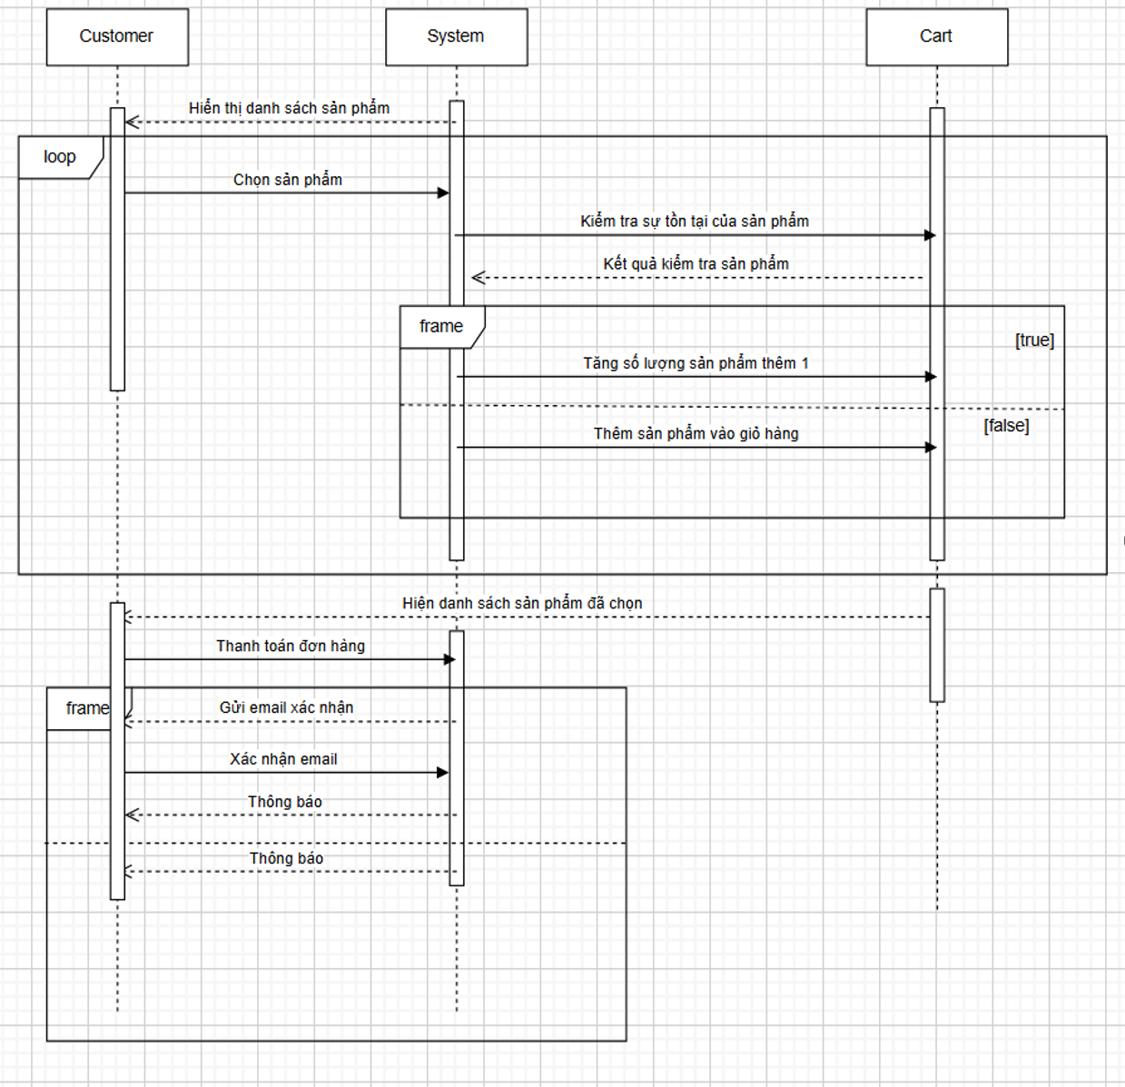

Bài 1
Thực thể | Vai trò
Sách | Là đối tượng chứa thông tin chi tiết về mỗi cuốn sách như tên sách, giá, mô tả, thể loại, năm xuất bản.
Tác giả | Là đối tượng chứa thông tin ng stac ra sách, id, tên sách, description,dob
Khách hàng | Là đối tượng mua hàng, gồm: id, name, std, address,dob,email
Đơn hàng | Là đối tượng đại diện cho giao dịch mua sách, id, total, date, status
Chi tiết đơn hàng | Là đại diện cho thông tin sách ng dung đã mua gồm: id, orderId, bookId,id khách hàng
Bài 2
Tiêu chí | ERD | Class Diagram
Mục đích | Mô tả cấu trúc dữ liệu trong hệ thống và mối quan hệ giữa các thực thể (entity) trong cơ sở dữ liệu. | Mô tả cấu trúc của chương trình hướng đối tượng, gồm các lớp (class), thuộc tính, phương thức và mối quan hệ giữa
Thành phần chính | - Entity (Thực thể): đại diện cho bảng dữ liệu (VD: KhachHang, DonHang).  - Attribute (Thuộc tính): cột dữ liệu của bảng.  - Relationship (Mối quan hệ): liên kết giữa các thực thể. | - Class (Lớp): đại diện cho đối tượng trong chương trình.  - Attribute (Thuộc tính): đặc điểm của lớp.  - Method (Phương thức): hành vi của lớp.  - Association (Quan hệ) giữa các lớp.
Cách biểu diễn mph | Dùng đường nối giữa các thực thể với ký hiệu cardinality (1–1, 1–N, N–N) để thể hiện số lượng quan hệ. | Giai đoạn thiết kế hệ thống hướng đối tượng và lập trình.
Sd trong giai đoạn nào của dự án | Giai đoạn phân tích và thiết kế cơ sở dữ liệu (trước khi cài đặt). | Giai đoạn thiết kế hệ thống hướng đối tượng và lập trình.
vd | ERD cho hệ thống bán hàng:  KhachHang –< DonHang >– SanPham  Mối quan hệ: 1 khách hàng có nhiều đơn hàng. | Class Diagram cho hệ thống bán hàng:  Lớp KhachHang có phương thức datHang(), lớp DonHang có tinhTongTien(), và liên kết 1–N giữa chúng.

Bài 3
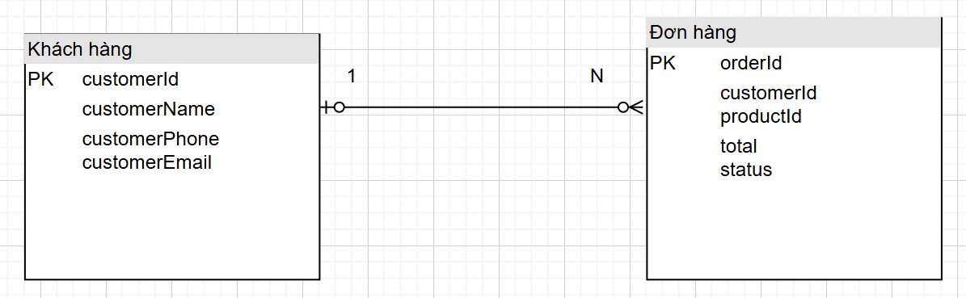
Bài 4
Entity | Attribute | Kiểu dữ liệu | Vai trò
User | userId  name  email  password | Int  String  String  String | (PK), định danh duy nhất cho mỗi người dung  Họ tên đầy đủ của người dùng  Địa chỉ email, dùng để đăng nhập  Mật khẩu bảo mật của người dùng
Course | coursed  title  description  category | Int  String  String  string | (PK), định danh duy nhất cho mỗi khóa học  Tên khóa học  Mô tả chi tiết nội dung khóa học  Lĩnh vực hoặc chủ đề của khóa học
Enrollment | enrollmentID  userID  courseID  status | Int  Int  Int  string | (PK), định danh duy nhất cho mỗi lần đăng ký  Khóa ngoại tham chiếu đến người học  Khóa ngoại tham chiếu khóa học đã đăng ký  Trạng thái đăng ký

Bài 5
Tình huống | Thực thể liên quan | Mối quan hệ | Loại
  Giải thích ngắn gọn
1 | SinhVien – MaSinhVien
  Mỗi sinh viên có đúng một mã sinh viên
  1 – 1
  Một–một vì mã là duy nhất cho từng sinh viên
2 | KhachHang – DonHang
  Một khách hàng có thể có nhiều đơn hàng
  1 – N
  Một–nhiều vì mỗi khách hàng có thể đặt nhiều đơn
3 | SinhVien – MonHoc |  |  | Nhiều–nhiều vì hai chiều đều có thể có nhiều liên kết
  Nhiều sinh viên học nhiều môn
  N – N

Bài 6
1NF
Mã hóa đơn | Tên khách hàng | Số đt | Tên sản phẩm | Tổng tiền
HD001 | An | 0912345678 | Bút bi | 50,000
HD001 | An | 0912345678 | Vở | 50,000
HD001 | An | 0912345678 | Thước | 50,000
HD002 | Bình | 0987654321 | Sách | 80,000
HD002 | Bình | 0987654321 | Bút bi | 80,000

2NF
Hóa đơn
Mã hóa đơn | Tên khách hàng | Số đt | Tổng tiền
HD001 | An | 0912345678 | 50,000
HD002 | Bình | 0987654321 | 80,000

Chi tiết hóa đơn
Mã hóa đơn | Tên sản phẩm
HD001 | Bút bi
HD001 | Vở
HD001 | Thước
HD002 | Sách
HD002 | Bút bi

3NF
Khách hàng
Mã KH | Tên KH | Số đt
KH01 | An | 0912345678
KH02 | Bình | 0987654321

Hóa đơn
Mã hóa đơn | Tên khách hàng | Số đt | Tổng tiền
HD001 | An | 0912345678 | 50,000
HD002 | Bình | 0987654321 | 80,000

Chi tiết hóa đơn
Mã hóa đơn | Tên sản phẩm
HD001 | Bút bi
HD001 | Vở
HD001 | Thước
HD002 | Sách
HD002 | Bút bi

Bài 7
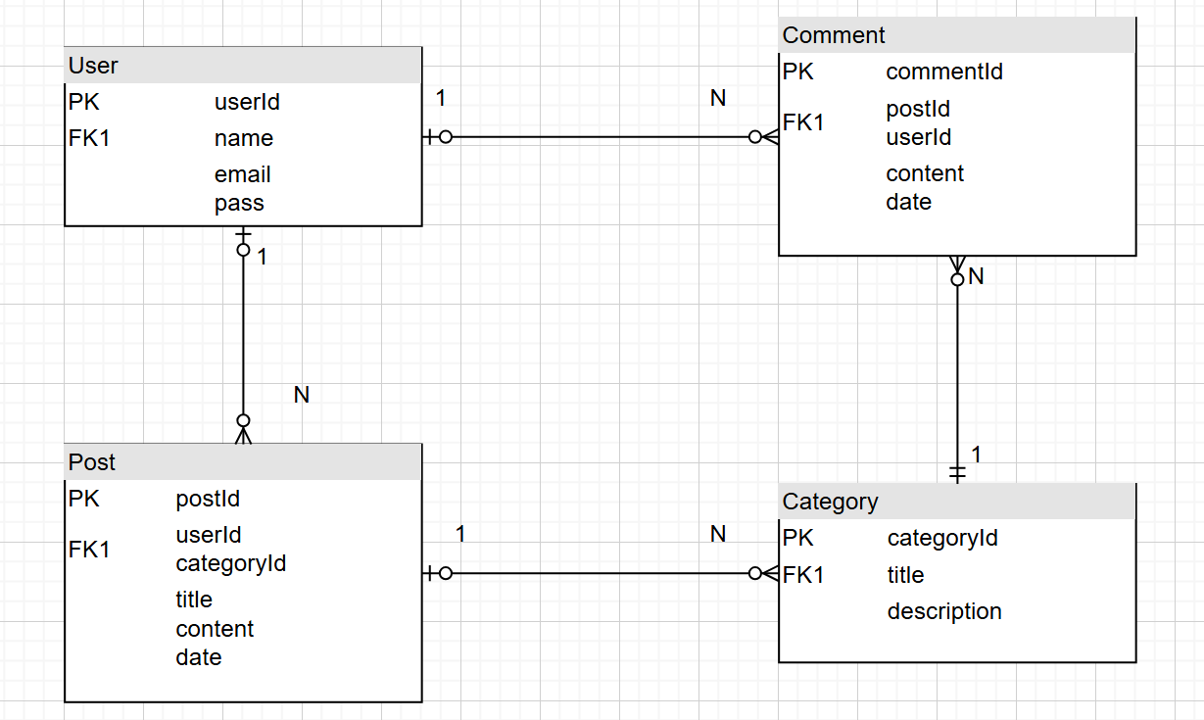

Bài 8
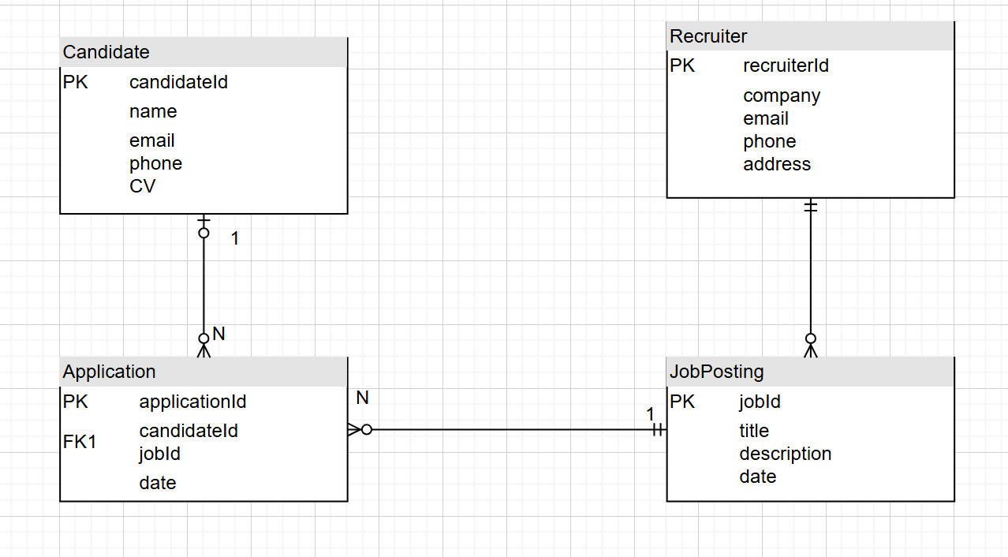

Bài 9
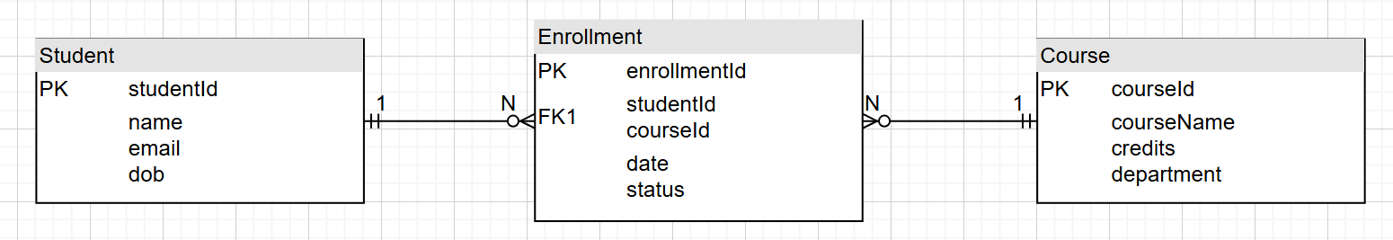
Mqh giữa các thực thể : student – course : Một sinh viên có thể đăng ký nhiều môn học, và mỗi môn học có thể được nhiều sinh viên đăng ký => N-N => bảng trung gian ( enrollment)

Bài 10
